Vorderseite | Rückseite
Lexikon  Neutral | Ein Lebensmittel ist neutral,  wenn es nicht sauer und nicht alkalisch ist.  Neutral ist in der Mitte von sauer und alkalisch.  Neutral ist zwischen sauer und alkalisch.
Lexikon  Aroniasaft | Aroniasaft ist sehr gesund.  Das Getränk ist dunkelrot.  Der Saft enthält viel Vitamin C.  Vitamin C ist eine Säure.

Lexikon  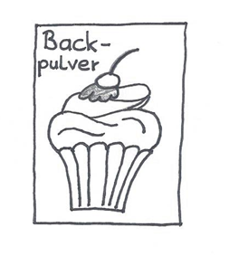  Backpulver | Backpulver wird beim Backen benutzt.  Der Kuchenteig wird dadurch locker.  Backpulver enthält Natron und eine Säure.  Löst man es in Wasser auf, so ist die Lösung weder sauer noch alkalisch.
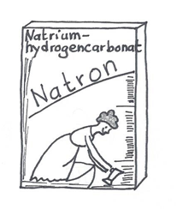  Lexikon  Natron | Natron ist ein Salz.  Dieses Salz heißt Natriumhydrogencarbonat.  Wenn man Natron in Wasser auflöst, dann fühlt sich die Lösung seifig (= alkalisch) an.
Lexikon  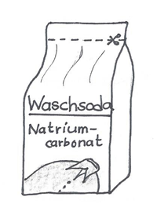  Waschsoda | Waschsoda ist ein Salz.  Dieses Salz heißt Natriumcarbonat.  Man kann es als Waschmittel benutzen.  Waschmittel sind seifig (= alkalisch).

